|  |  |
| --- | --- |
| **MAIGA Abdoulaye**  **TIROGO Hyacinthe**  Etudiants Génie Logiciel  L3 UV BF | **BURKINA FASO**  **-------000------**  **La Patrie ou la Mort, nous Vaincrons** |

**Rapport de projet portant sur la création d’application sur Androïd Studio**

**Projet : EventConnect**

**Introduction**

Dans le but d’assurer une formation de qualité aux étudiants, des projets de création d’application mobile ont été proposés aux étudiants. Il s’agit spécifiquement d’un projet de création d’application mobile avec l’IDE Android studio. Pour ce faire, nous avons mené plus activités de recherches à travers les plateformes et écrire les différents codes sur l’IDE, tout en essayant de respecter le cahier de charge qui nous a été fourni pour la création de l’application appelée EventConnect

**1. Présentation du projet**

Nom du projet : EventConnect

Type d’application : Application mobile Android (Kotlin, Jetpack Compose)

Objectif : Permettre aux utilisateurs de créer, visualiser et filtrer des événements selon la catégorie et la localisation, avec possibilité de participer à un événement.

**2. Choix techniques**

Langage : Kotlin

Interface : Jetpack Compose (Material 3)

Base de données locale : Room

Architecture : MVVM simplifié (DAO, Repository, UI)

Géolocalisation : FusedLocationProviderClient

Images : Coil

Navigation : Navigation Compose

Thème : Mode clair/sombre

**Structure du projet**

**com.example.eventconnect**  
  
….. data/  
…………..EventEntity.kt  
………….EventDao.kt  
………….EventDatabase.kt  
│  
…… ui/  
………….MainScreen.kt

………… MainActivity.kt  
  
………….EventDetailScreen.kt  
│  
……….. utils/  
…………calculateDistance.kt  
…………CreateEventForm.kt

**3. Fonctionnalités principales**

|  |  |
| --- | --- |
| Fonctionnalité | Description |
| Création d’événement | Formulaire avec titre, date, lieu, description, image et catégorie |
| Ajout d’image | Sélection d’une image depuis la galerie |
| Localisation | Détection de la position actuelle et filtrage des événements proches (≤ 10 km) |
| Filtrage | Filtrage par catégorie et distance |
| Thème clair/sombre | Sélecteur d’apparence dynamique |
| Participation | Bouton 'Participer' pour marquer un événement comme rejoint |
| API REST | Préparation d’une synchronisation avec une API externe pour enrichir la base locale |

**4. Choix d’implémentation**

• Base de données Room : persistance locale des événements.  
• Flow + collectAsState : mise à jour automatique de la liste à l’écran.  
• Composable functions : interface déclarative et réactive.  
• Scaffold (Material3) : structure globale.  
• Permissions AndroidX : gestion dynamique de la localisation.

**5. Tests et débogage**

Tests effectués :  
- Création d’événements avec ou sans image.  
- Validation du formulaire.  
- Persistance via Room.  
- Filtrage par catégorie et distance.  
- Test du thème sombre.  
- Test du bouton “Participer”.  
  
Outils utilisés : Logcat, Android Profiler, ADB.  
  
Débogage :  
- Résolution des erreurs de migration Room.  
- Ajustement des permissions de localisation.  
- Correction du problème de navigation vers les détails.

**Conclusion**

Ce projet nous a été très bénéfique et nous a permis d’apprendre davantage de l’IDE et de plusieurs autres outils dans le cadre du développement de l’application EventConnect

Annexe captures d’écran

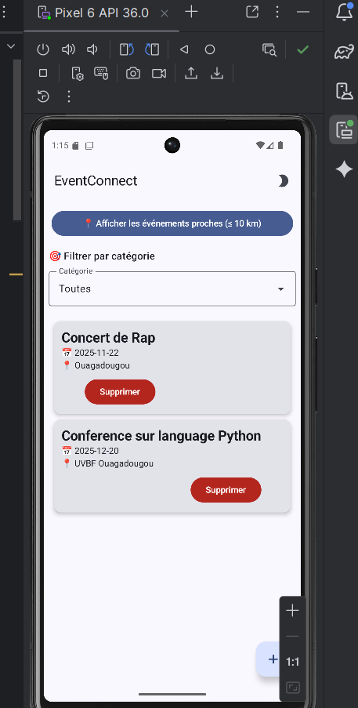

**Capture 2**: Formulaire pour ajouter un nouveau événement

**Capture1**: Liste des événements

**Capture 3**: Détails sur un événement avec la possibiliter de participer

**Capture 4:** Affichage des événements suivant la catégorie



